http://ejournal.stipjakarta.ac.id

|  |  |
| --- | --- |
|  | *METEOR STIP MARUNDA* |
| ISSN : 1979 – 4746  EISSN : | ***JURNAL PENELITIAN ILMIAH***  ***SEKOLAH TINGGI ILMU PELAYARAN*** |

|  |
| --- |
| **Analisis Penyebab Dan Dampak Terjadinya Kebocoran** **Dinding Palka Kapal MV. DK 02** Reza Dinata Nugraha1), Mohammad Sapta Heriyawan2)  Politeknik Ilmu Pelayaran Semarang  *Jl. Singosari Raya No.2A, Wonodri, Kec. Semarang Sel., Kota Semarang, Jawa Tengah 50242* |
| *disubmit pada : 01/01/01 direvisi pada : 01/01/01 diterima pada : 01/01/01* |

**Abstrak**

Kapal MV.DK 02 merupakan kapal *bulk carrier* yang dibangun tahun 1998. Saat kegiatan berlabuh jangkar diwilayah Balikpapan *anchorage* peneliti menemukan adanya kebocoran dinding palka no 4 dan adanya air *ballast* yang masuk ke dalam palka. Tujuan penelitian ini adalah mengetahui faktor penyebab utama terjadinya kebocoran dinding palka, mengetahui dampak-dampak apa saja yang dapat ditimbulkan dari terjadinya kebocoran dinding palka, mengetahui upaya apa saja yang dilakukan untuk menaggulangi kebocoran dinding palka pada MV. DK 02. Peneliti menggunakan metode diskriptif kualitatif melalui observasi, wawancara, studi pustaka dan pengambilan gambar. Faktor penyebab kebocoran dinding palka: 1) Terbenturnya alat bongkar muat grab dengan dinding palka, 2) Kondisi plat palka yang sudah menipis,

3) Tenaga *operator crane* yang kurang terampil. Upaya yang dilakukan : 1) Melakukan penyumbatan terhadap plat dinding palka yang bocor, 2) Melakukan pengurasan air *ballast* untuk mengurangi debit air yang dapat masuk kedalam palka, 3) Melakukan pengurasan air yang berada didalam palka menggunakan pompa bilgies atau drum bekas, 4) Melakukan welding pada plat dinding palka yang berlubang dan memastikannya rapat.

*Copyright © 2018,* ***METEOR STIP MARUNDA***, *ISSN:1979-4746, eISSN :2685-4775*

|  |
| --- |
| Kata Kunci : kebocoran dinding palka, bongkar muat |

***Abstrack***

*The MV.DK 02 ship is a bulk carrier ship built in 1998. When anchoring activities in the Balikpapan anchorage area, researchers found a leak in the wall of hatch No. 4 and the presence of ballast water entering the hold. The purpose of this study was to determine the main causes of hatch wall leaks, to find out the impacts that could result from a hatch wall leak, to find out what efforts were made to deal with hatch wall leaks on the MV. DK 02. Researchers used qualitative descriptive methods through observation, interviews, literature study and taking pictures. Factors causing hatch wall leaks: 1) Collision of the grab loading and unloading equipment with the hatch wall, 2) Thinning of the hatch plate, 3) Unskilled crane operators. Efforts were made: 1) Blocking the leaky hatch wall plate, 2) Draining ballast water to reduce the water discharge that can enter the hold, 3) Draining the water inside the hold using a bilgies pump or used drums, 4) Performing welding on the perforated hatch wall plates and ensuring they are tight.*

*Copyright © 2018,* ***METEOR STIP MARUNDA***, *ISSN:1979-4746, eISSN :2685-4775*

|  |
| --- |
| *Keywords: hatch wall leakage, loading and unloading* |

1. **PENDAHULAN**

Sebagai alat transportasi pengangkut barang yang paling efektif dan efisien, kapal memiliki beberapa kelebihan. Kapal dapat membawa muatan dalam jumlah yang lebih banyak dibandingkan menggunakan alat transportasi pengangkut lainnya. Salah satu jenis kapal adalah kapal *bulk carrier* jenis kapal dalam pengiriman yang digunakan untuk mengangkut kargo curah (batubara, biji besi, biji-bijian, dan lainnya) [1].

MV. DK 02 merupakan kapal *bulk carrier* yang dibangun tahun 1998. Jika dilihat dari tahun pembuatan, kapal ini harus mendapat perhatian khusus dalam perawatan dan pemeliharaan agar dapat beroprasi semaksimal mungkin. Ketika kapal melakukan proses pelaksanaan bongkar dan muat di sebuah pelabuhan, maka diperlukan proses penyiapan ruang muat atau disebut palka seperti pengecekan kebocoran dinding palka, pengecekan kebersihan palka, pengecekan tutup *bilges*, pengecekan ventilasi udara dan lain sebagainya. Dengan terlaksana prinsip pelaksanaan, proses bongkar dan muat akan berjalan dengan teratur, sistematis, cepat dan aman dengan pengeluaran biaya yang minim.

Faktor yang paling utama dan sangat mempengaruhi dalam proses pelaksanaan bongkar muat kapal adalah ruang muatan yang disiapkan dengan baik dan benar. Oleh sebab itu, pelaksanaan dapat dilakukan dengan semaksimal mungkin. Ketika proses muat di MV. DK 02 pada *voyage* ke 52B kapal melakukan kegiatan berlabuh jangkar diwilayah Balikpapan *anchorage*, peneliti menemukan adanya kebocoran dinding palka no 4 dan adanya air *ballast* yang masuk ke dalam palka. Air *ballast* tersebut berasal dari tangki *ballast* 4 kanan, hal tersebut sangatlah merugikan karena jika air *ballast* masuk kedalam palka maka menghambat proses muat yang akan dilakukan. Tentunya kejadiaan tersebut sangatlah merugikan dan membuat proses muat menjadi terhambat.

Palka merupakan ruangan yang terletak di bawah geladak dengan fungsi sebagai tempat penyimpanan muatan [2], sedangkan *ballast* merupakan sistem di suatu kapal yang memiliki fungsi dalam menjaga kondisi kestabilan kapal agar tetap dalam posisi dan kondisi yang aman. Sistem ini ditujukan untuk menyesuaikan derajat kemiringan dan kedalaman kapal, sebagai akibat dari perubahan muatan kapal sehingga stabilitas kapal dapat dipertahankan [3]. *Ballast* adalah suatu bobot cair/padat yang berada diatas kapal berguna untuk mengatur stabilitas kapal [4].

Penelitian ini hampir sama dengan penelitian Rivo Ilham Fahrian Negara dengan judul analisis penyebab kebocoran plat palka no.5 pada MV. KT 06 dan memiliki perbedaan pada penelitian ini yaitu peneliti menjelaskan tentang faktor, dampak, serta upaya dalam mengatasi kebocoran dinding palka pada MV. DK 02.

Tujuan penelitian ini adalah 1) Mengetahui faktor penyebab utama dari terjadinya kebocoran dinding palka, 2) Mengetahui dampak-dampak apa saja yang dapat ditimbulkan dari terjadinya kebocoran dinding palka, 3) Mengetahui upaya apa saja yang dilakukan untuk menanggulangi kebocoran dinding palka.

1. **METODE**

Metode penelitian yang digunakan adalah deskriptif kualitatif untuk menggambarkan dan menguraikan objek yang diteliti yang memiliki tujuan untuk memberikan gambaran atau penjelasan kondisi yang ada di lapangan [5]. Peneliti memahami suatu gejala sentral dengan melakukan wawancara observasi, studi pustaka dan pengambilan gambar, sehingga informasi yang didapat dikumpulkan dan dianalisis. Peneliti melakukan kegiatan penelitian selama melaksanakan praktek laut di atas kapal bulan April 2021 sampai Agustus 2021. Untuk mengetahui objek dan tujuan penulisan skripsi, peneliti melaksanakan penelitian di kapal MV. DK 02 berbendera Indonesia yang dimiliki oleh PT. KYK LINES diageni sendiri oleh PT. Karya Sumber Energi.

Menurut Wiratna (2018) [6] sumber data merupakan objek dari mana data penelitian dapat diperoleh. Sumber data adalah pandangan dan objek berupa kata tulisan atau lisan yang dipelajari oleh peneliti dan diamati secara mendetail untuk menangkap makna objek tersebut [7]. Sumber data penelitian ini didapat dari data primer yang diperoleh langsung dari sumber melalui wawancara dan observasi. Kemudian data sekunder didapat dari buku, studi pustaka dan dokumentasi atau pengambilan gambar.

Teknik pengumpulan data penelitian ini meliputi:

1. Observasi

Teknik pengumpulan data yang dilakukan secara sistematis dan sengaja melalui proses pengamatan dan mencatat gejala-gejala yang sedang diteliti [8]. Observasi sendiri terbagi menjadi empat golongan, yaitu partisipasi pasif, partisipasi moderat, partisipasi aktif, dan partisipasi lengkap. 1) Partisipasi pasif: peneliti mendatangi langsung tempat kegiatan objek yang akan diamati, tetapi, peneliti tidak terlibat dalam kegiatan yang ada, 2) Partisipasi moderat: Dalam pengumpulan data saat observasi, peneliti ikut berpartisipasi dalam beberapa kegiatan namun hanya sebagian, 3) Partisipasi aktif: Peneliti ikut serta melaksanakan apa yang dilaksanakan oleh narasumber, namun belum sepenuhnya, 4) Partisipasi lengkap: peneliti sudah terlibat sepenuhnya terhadap apa yang dikerjakan sumber data.

1. Wawancara

Wawancara merupakan proses percakapan antara dua orang atau lebih, di mana informasi ataupun ide didapat melalui kegiatan tanya jawab untuk memberi makna [9]. Dalam penelitian ini, peneliti melakukan dua jenis wawancara yaitu secara tidak terstruktur dan wawancara langsung dengan awak kapal. tujuan menggunakan wawancara secara tidak terstruktur adalah adalah untuk menjalin keakraban dengan narasumber. Sehingga peneliti berharap narasumber tidak menutupi keadaan sebenarnya. Dengan cara tersebut, maka peneliti memperoleh informasi dari pihak yang bersangkutan. Peneliti melakukan wawancara dengan *Chief Officer, Boatswain* dan Mandor.

1. Dokumentasi

Menurut Sugiyono (2015:329) [10] dokumen merupakan tulisan peristiwa yang telah dilalui. Dokumen penelitian ini dapat mengkonfirmasi hasil penelitian berupa gambar atau teks penelitian. Peneliti telah mendokumentasikan beberapa gambar selama pelaksanaan penelitian.

1. Studi Pustaka

Kegiatan menelusuri dan mencari dasar-dasar acuan masalah penelitian yang tidak terbatas dari suatu sumber data saja namun bisa didapat dari berbagai sumber sehingga mampu disusun dalam bab tersendiri.

Instrumen penelitian merupakan suatu alat yang dipergunakan dalam mengukur fenomena yang dapat diamati dan landasan sosial. Pengukuran dan pengumpulan data terutama digunakan untuk melakukan penelitian, formulir observasi dibuat untuk menerima dan mengelola data yang dikumpulkan dalam penelitian. [10] Instrumen yang digunakan peneliti adalah : 1) *Key Instrument* : peneliti itu sendiri merupakan alat utama dalam penelitian, 2) Pedoman wawancara: alat yang digunakan peneliti untuk pengumpulan data, khususnya berupa pertanyaan yang peneliti ajukan untuk mengumpulkan data dari informan, 3) Lembar observasi : pencatatan dan pengamatan secara sistematis terhadap objek penelitian.

Teknik analisis data kualitatif dilaksanakan dengan memberikan pandangan dan pemahaman kepada data yang didapat sehingga menjadi lebih bermakna dan jelas dibanding hanya sekedar angka. Peneliti menggunakan teknik analisis data model *Miles* dan *Huberman*, teknik ini dilakukan ketika pengumpulan data berlangsung. Saat wawancara peneliti sudah menganalisis jawaban yang diberikan oleh narasumber. Apabila jawaban sudah dianalisis belum cukup memuaskan, maka peneliti akan melanjutkan wawancara kembali hingga tahap tertentu agar diperoleh data yang berkualitas. Peneliti juga menguraikan data berupa dokumen yang telah didapatkan, data berupa kata-kata yang telah disusun, serta kalimat yang diperoleh ketika wawancara.

Peneliti menggunakan tekbik tringulasi yang digunakan untuk memeriksa keabsahan data yang dilakukan dengan memanfaatkan data yang lain untuk perbandingan atau pengecekan data sehingga dapat dipertanggungjawabkan sebagai penelitian ilmiah. Selanjutya peneliti akan menggunakan data-data yang diperoleh dari wawancara, observasi dan dokumentasi guna memperoleh hasil maksimal.

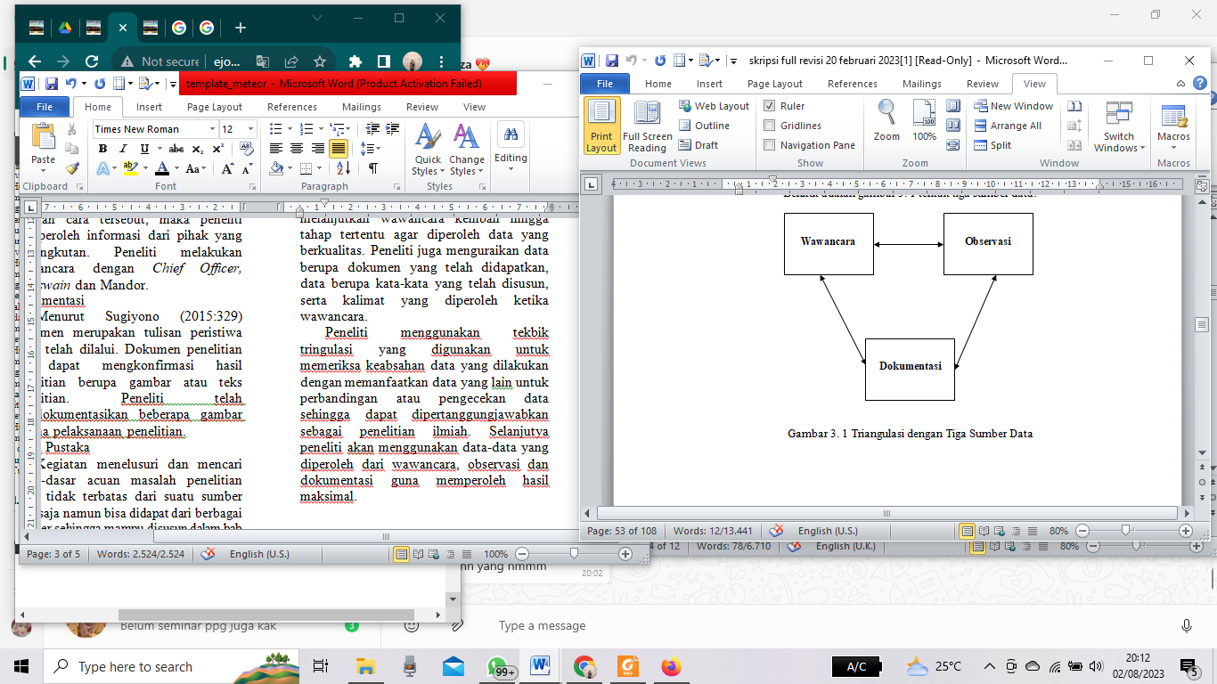

Gambar 2. 1. Triangulasi Tiga Sumber Data

1. **HASIL DAN PEMBAHASAN**

MV. DK 02 adalah salah satu kapal curah dari perusahaan PT.KSE yang digunakan sebagai tempat peneliti melaksanakan praktek laut kurang lebih 1 tahun. PT. Karya Sumber Energy merupakan salah satu perusahaan pelayaran yang berbendera Indonesia, dengan trayek pelayaran di wilayah Indonesia. MV. DK 02 adalah kapal bertipe *bulk carrier* dan jenis muatan yang sering di muatnya adalah batu bara. MV. DK 02 memiliki 24 orang awak kapal termasuk Nakhoda.

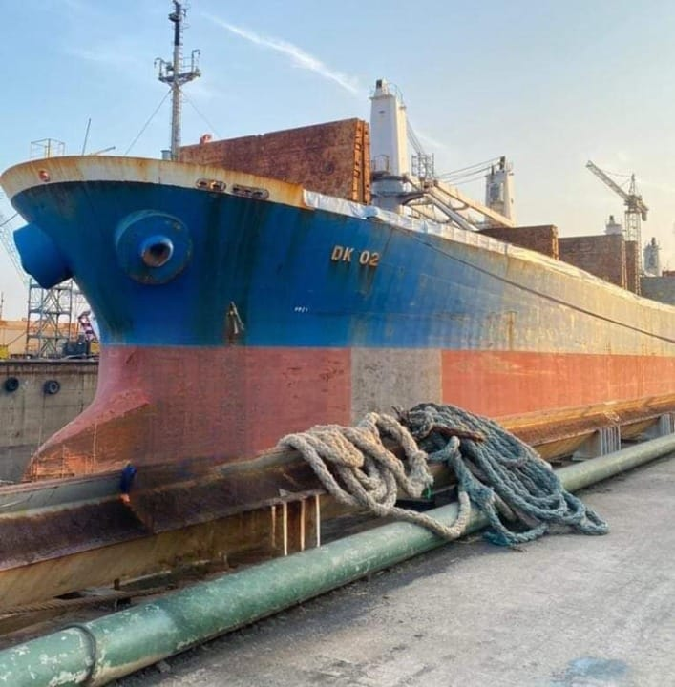

Gambar 3. 1. Kapal MV.DK 02

Sumber : Dokumentasi pribadi

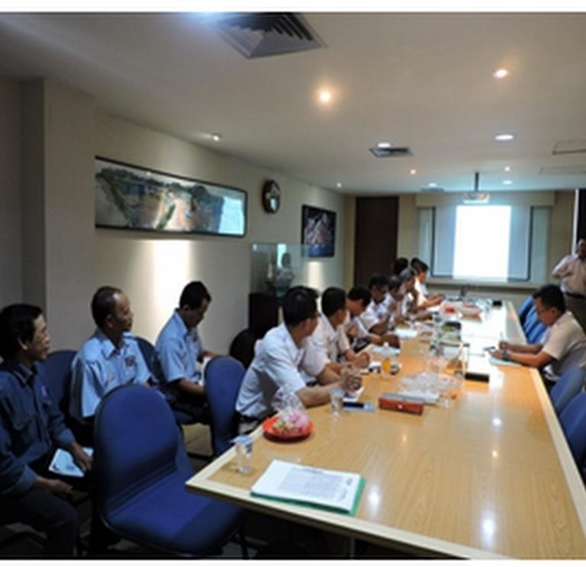

Gambar 3. 2. PT KSE

Sumber : Dokumentasi PT. KSE

Ketika akan melakukan proses muat di Balikpapan pada *voyage* ke 52B kapal melakukan kegiatan berlabuh jangkar diwilayah Balikpapan *anchorage*, pada saat tersebut peneliti melakukan pengecekan terhadap kondisi palka-palka bersama *Chief Officer*, Bosun dan AB. Peneliti menemukan adanya kebocoran dinding palka no 4 dan adanya air *ballast* yang masuk ke dalam palka di MV. DK 02 air *ballast* tersebut berasal dari tangki *ballast* 4 kanan, hal tersebut sangatlah merugikan karena jika air *ballast* masuk kedalam palka maka menghambat proses muat yang akan dilakukan. Tentunya kejadiaan tersebut sangatlah merugikan dan membuat proses muat menjadi terhambat.

Peneliti berperan aktif dalam proses pelaksanaan proses bongkar muat di kapal MV. DK 02 dan mendapatkan hasil data melalui observasi. Ketepatan serta kemanan merupakan hal yang paling penting pada saat kita melakukan pekerjaan sehingga resiko terjadinya kecelakaan dapat diminimalisir. Kecelakaan dapat disebabkan karena faktor dari alat–alat yang dioperasikan ataupun dari *human error* atau kelalaian dari manusia itu sendiri.

Tidak adanya pengarahan yang dilakukan dari pihak pelabuhan terhadap buruh TKBM sebelum melakukan pengoperasian alat bongkar muat serta sikap mereka yang merasa sudah menguasai cara pengoperasiannya sehingga mereka sering mengabaikan ketentuan yang diberikan contohnya ketika menurunkan *grab* yang seharusnya dilakukan dengan pelan dan ketika melakukan *swing boom crane* ke kanan atau ke kiri dilakukan secara perlahan agar tidak terjadi benturan antara *grab* dengan dinding palka.

Namun, ketentuan tersebut sering dilanggar sehingga terjadi benturan antara *grab* dengan dinding palka, ditambah tidak adanya pengawasan khusus yang dilakukan dari pihak pelabuhan, alhasil mereka bekerja semaunya sendiri dan alat berat yang mereka operasikan tidak dijalankan sesuai ketentuan yang ada terlebih karna faktor alat yang sudah cukup tua dan sering rusak dan akhirnya terjadinya benturan dengan plat dinding palka yang sudah menipis karena faktor usia.

Narasumber dalam proses wawancara tersebut adalah *Chief Officer*, Bosun, dan Mandor. Berdasarkan dari proses wawancara tersebut didapat data mengenai fakta dan proses peristiwa kebocoran dinding palka bahwa kapal MV.DK 02 adalah kapal yang sudah cukup tua dan memang sering terjadi kendala terkait kebocoran dinding palka sehingga air *ballast* masuk dalam dinding palka dan mengakibatkan banjir. Ini biasanya disebabkan karena operator crane yang kurang terampil atau kelelahan dalam mengoperasikan crane sehingga benturan alat tersebut mengakibatkan kebocoran pada dinding palka.

Dampak yang terjadi adalah menghambat proses bongkar muat karena jika saat proses tersebut berlangsung dan terjadi kebocoran maka bongkar atau muat diberhentikan. Hal yang dapat dilakukan untuk menanggulangi kebocoran adalah penyumbatan dengan kawat las dipadukan dengan majun setelah itu dilakukan pembuangan air *ballast* sampai diketinggian air dibawah lubang. Kemudian melakukan pengeringan terhadap palka dan tutup lubang dengan cara ditambal dengan plat yang baru.

Selama melakukan penelitian, peneliti memperoleh data-data yang berhubungan dengan kebocoran dinding palka pada saat bongkar muat di MV. DK 02.

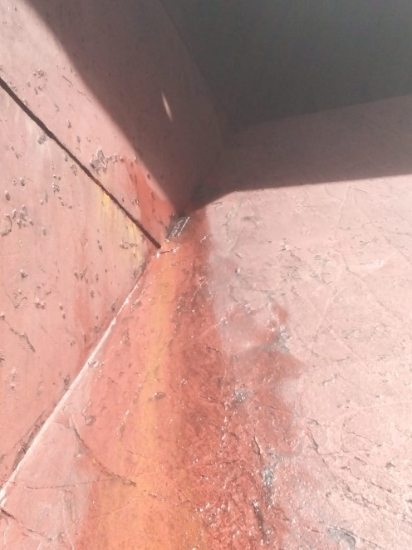

Gambar 3. 3. Dinding Palka Bocor

Sumber : Dokumentasi pribadi

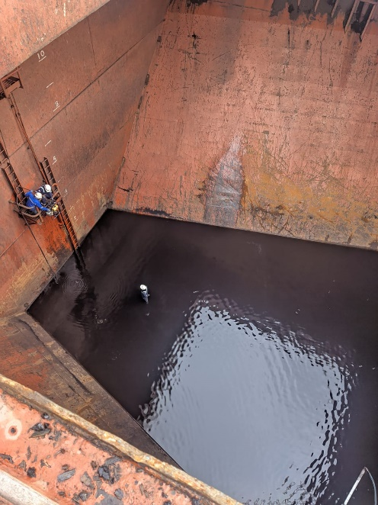

Gambar 3. 4. Palka Banjir

Suber : Dokumentasi pribadi

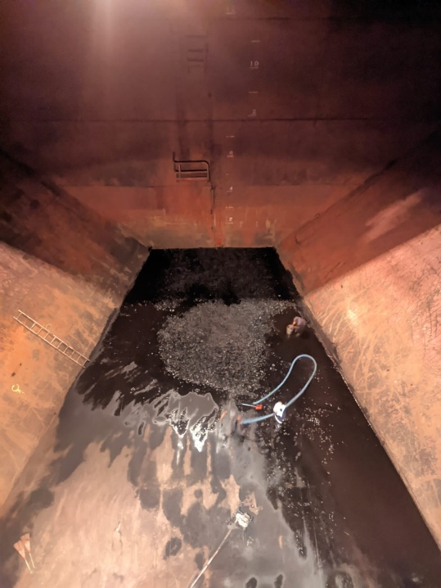

Gambar 3. 5. Palka Mulai Mengering

Sumber : Dokumentasi pribadi

Adanya faktor–faktor yang menyebabkan kebocoran dinding palka pada MV. DK 02 disebabkan karena beberapa hal. Hal ini sering terjadi apabila sedang berlangsung proses bongkar muat akan selesai, dikarenakan sisa muatan yang sudah sisa sedikit sehingga mengakibatkan permukaan dinding palka sudah kelihatan tidak tertutup oleh muatan, oleh karena itu risiko terbenturnya alat bongkar muat *grab* sangatlah besar. Hal inilah yang menjadi faktor utama dalam penyebab kebocoran dindingpalka pada MV. DK 02. Adapun beberapa faktor yang dapat menyebabkan terbenturnya alat bongkar *grab* dengan dinding palka antara lain : 1) Ketidakfokusan para operator dalam pengoperasian alat bongkar muat, 2) Kondisi *crane* yang sering rusak, 3) Plat palka sudah menipis, 4) Tenaga operator crane yang kurang terampil.

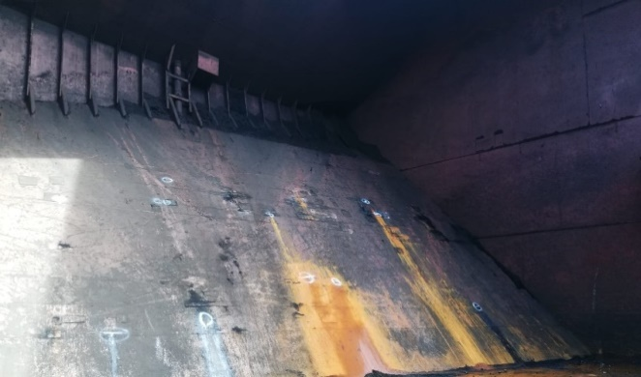

Gambar 3. 6. Kondisi Dinding Palka

Sumber : Dokumentasi Pribadi

Dampak yang dapat ditimbulkan adalah terhambatnya proses bongkar muat dan dapat merusak muatan. Sedangkan upaya yang dilakukan untuk mengatasi kebocoran dinding palka di kapal MV. DK 02 adalah 1) Melakukan penumbatan terhadap plat yang bocor, 2) *Deballasting* air *ballast,* 3)Melakukan pengurasan air yang ada di dalam palka.

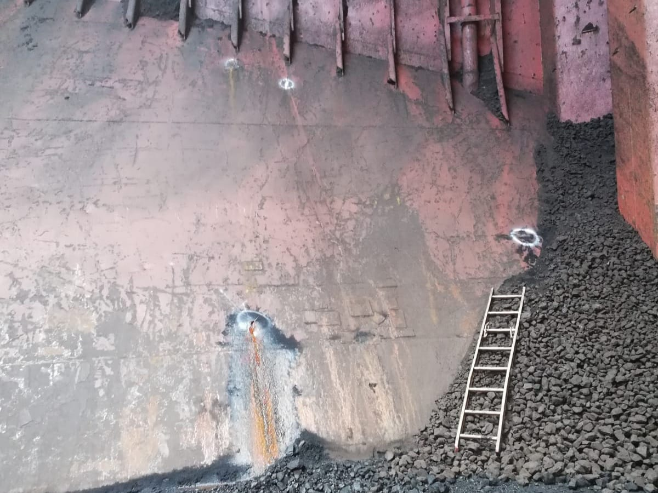

Gambar 3. 7. Penyumbatan Dinding Palka

Sumber : Dokumentasi Pribadi

Sedangkan cara yang dapat dilakukan untuk menghilangkan genangan air yang ada di dalam palka adalah : 1) Menggunakan pompa *bilges*, 2) Menggunakan drum bekas, 3) Melakukan *welding* atau pengelasan.

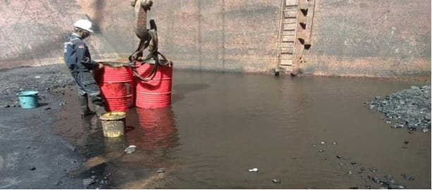

Gambar 3. 8. Pengurasan Air Dalam Palka

Sumber : Dokumentasi Pribadi

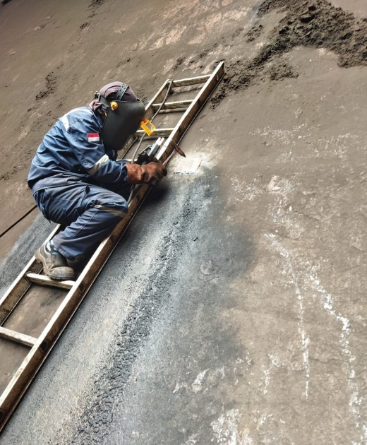

Gambar 3. 9. Proses Welding atau Pengelasan

Sumber : Dokumentasi Pribadi

1. **KESIMPULAN**

Dengan hasil penelitian yang telah dilakukan oleh peneliti dan bertujuan untuk mengetahui faktor penyebab utama terjadinya kebocoran dinding palka, mengetahui dampak-dampak apa saja yang dapat ditimbulkan dari terjadinya kebocoran dinding palka, serta mengetahui upaya apa saja yang dilakukan untuk menaggulangi kebocoran dinding palka pada MV. DK 02 dengan pembahasan tentang “Analisis Penyebab dan Dampak Terjadinya Kebocoran Dinding Palka Kapal MV.DK 02”. Maka peneliti dapat mengambil kesimpulan yaitu :

1. Faktor–faktor utama yang menyebabkan terjadinya kebocoran dinding palka pada MV. DK 02 antara lain:
2. Terbenturnya alat bongkar muat *grab* dengan permukaan dinding *palka* pada MV. DK 02.
3. Kondisi plat dinding palka yang sudah menipis terjadi karena korosi dan juga faktor usia kapal yang cukup tua.
4. Tenaga operator *crane* yang kurang terampil, terkadang tidak menghiraukan perintah *Foreman* dan juga kurang berhati–hati dalam penurunan *grab* sehingga mengakibatkan benturan dengan dinding palka
5. Dampak-dampak apa saja yang ditimbulkan dari terjadinya kebocoran dinding palka, yaitu :
6. Terhambatnya proses bongkar muat dikarenakan jika air yang masuk ke dalam ruang muat sudah terlalu banyak maka memerlukan proses yang lama dalam menyiapkan ruang muat.
7. Dapat merusak muatan yang masih ada di dalam ruang muat.
8. Upaya yang dilakukan untuk menanggulangi kebocoran dinding palka, yaitu:
9. Melakukan penyumbatan terhadap plat yang bocor dengan menggunakan kawat las dan majun.
10. *Deballasting air ballast*, dengan melakukan pengurasan air *ballast.*
11. Melakukan pengurasan air yang berada di dalam palkamenggunakan pompa *bilges* ataupun menggunakan drumbekas.
12. Melakukan *welding* atau pengelasan pada plat dinding palka yang berlubang dan memastikan tertutup rapat.

**DAFTAR PUSTAKA**

[1]Arief, L. (2015). *Stabilitas dan Konstruksi Kapal Untuk Perwira Pelayaran Niaga.* Surabaya: Yayasan Bhakti Samudera Surabaya.

[2] Didik, D. (2020). *Prinsip Pengenalan Bagian - Bagian Kapal.* Sidoarjo: Zifatama Jawara.

[3] Sinaga, L. T. (2017). KAJIAN ANALISA TEORI PENGARUH BALLAST TERHADAP. *Seminar Nasional Sains dan Teknologi*, 1-6.

[4] Widiyat, E. R. (2014). *KAMUS Kepelabuhanan dan Pelayaran.* Yogyakarta: Leutikaprio.

[5] Muhammad, R. (2021). *Metode Penelitian.* Surabaya: Cipta Media Nusantara.

[6] Wiratna, S. V. (2018). *Metodologi Penelitian Bisnis dan Ekonomi.* Yogyakarta: Pustaka Baru Press.

[7] Sandu, S., & Ali, S. (2015). *Dasar Metodologi Penelitian.* Yogyakarta: Literasi Media Publishing.

[8] Zuchri, A. (2021). *Metode Penelitian Kualitatif.* Jakarta: Syakir Media Press.

[9] Nining, P. I. (2017). Penggunaan Media Video Call Dalam Teknologi Komunikasi. *Jurnal Ilmiah Dinamika Sosial*, 212.

[10] Sugiyono. (2015). *Metode Penelitian Kuantitatif, Kualitatif, dan R&D.* Bandungan: Alfabeta.

**Tabel Pemeriksaan Isi Jurnal**

Bagian ini tidak termasuk dalam isi artikel. Bagian ini adalah bantuan untuk penulis dan juga editor jurnal untuk memeriksa isi jurnal. Sampai jurnal ini dinyatakan diterima, tidak diperbolehkan menghapus tabel ini. Silahkan beri tanda *check list* ( $\text{√)}$ jika item tersebut **ada di dalam artikel**. Selanjutnya kualitas dan kedalaman isi dari masing-masing jenis pemeriksaan akan diperiksa oleh reviewer. Tabel ini hanya untuk memastikan setiap jenis pemeriksaan sudah ada di dalam isi artikel.

Tabel Pemeriksaan Isi Artikel

|  |  |  |
| --- | --- | --- |
| **No** | **Jenis Pemeriksaan** | **Tanda** |
| 1 | Abstrak : | |
|  | Latar belakang |  |
|  | Tujuan& manfaat penelitian |  |
|  | Metode | $$\text{√}$$ |
|  | Kesimpulan |  |
|  | Kata kunci |  |
| 2 | Pendahuluan : | |
|  | Latar belakang permasalahan. |  |
|  | Review studi terdahulu. | $$\text{√}$$ |
|  | Tujuan dan manfaat dari penelitian |  |
| 3 | Metode : | |
|  | Deskripsi objek penelitian. |  |
|  | Perlakuan pada objek penelitian.. |  |
|  | Metode / cara dan prosedur pemecahan yang digunakan untuk meneliti. | $$\text{√}$$ |
|  | Alat dan/atau bahan yang digunakan dalam penelitian. |  |
| 4 | Hasil : | |
|  | Hasil penelitian |  |
|  | Penjelasan hasil | $$\text{√}$$ |
|  | Komparasi hasil dari variabel yang berbeda |  |
| 5 | Kesimpulan : | $$\text{√}$$ |
| 6 | Format : | |
|  | Ukuran kertas (A4) | $$\text{√}$$ |
|  | Margin (20 mm) |  |
|  | Jarak antar kolom (12,5 mm) |  |
|  | Font (Times New Roman) |  |
|  | Persamaan matematika (2 kolom no border tabel, menggunakan equation editor, equation di center, nomor eq. di sisi kanan) |  |
|  | Gambar (center, in line with text, Nomor urut dari 1, Judul di bawah gambar, Huruf kapital di awal kata) |  |
|  | Tabel (center, in line with text, Nomor urut dari 1, Judul di atas tabel, Huruf kapital di awal kata, Label ditulis tebal) |  |
| 7 | Daftar Pustaka : | |
|  | Minimal 10 acuan | $$\text{√}$$ |
|  | Terdapat acuan primer (jurnal) |  |
|  | Format IEEE |  |